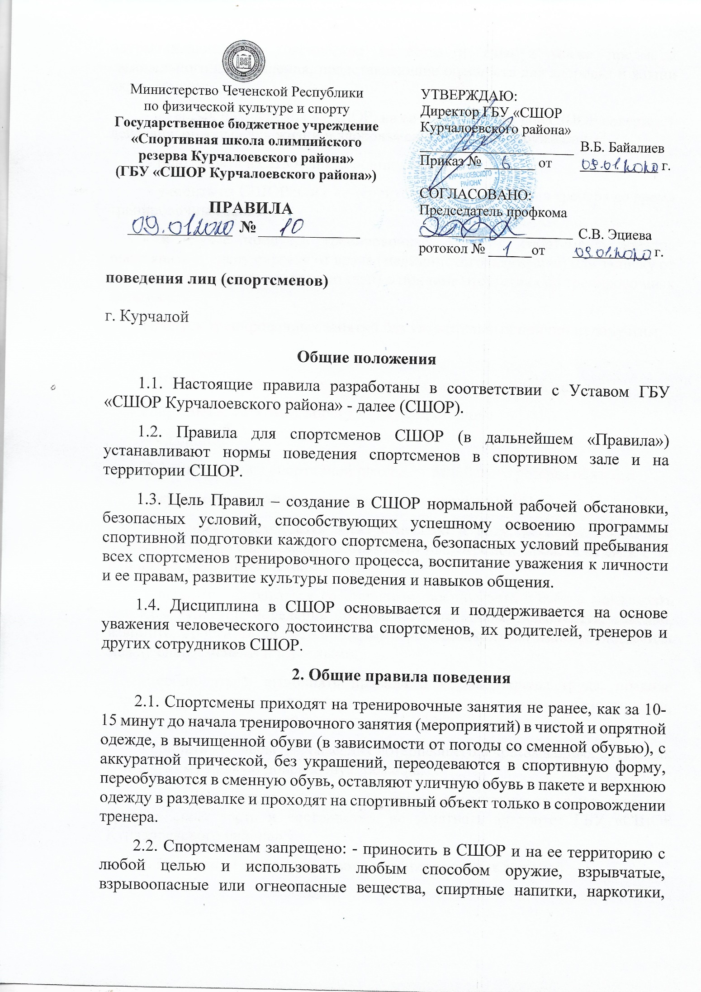
одурманивающие и токсические вещества и яды, а также предметы самодельного изготовления, представляющие опасность для здоровья и жизни окружающих;
- во время нахождения в СШОР, на ее территории и вне СШОР совершать действия, опасные для жизни и здоровья самого себя и окружающих;
- приглашать в СШОР посторонних лиц;
- уходить из СШОР или с ее территории без разрешения тренера во время тренировочных занятий.
- в случае пропуска тренировочных занятий, спортсмены должны предъявить тренеру справку от врача (медицинского работника) или записку от родителей (законных представителей) о причине отсутствия на тренировочных занятиях.
Пропуск тренировочных занятий без уважительных причин недопустим.
- спортсмены СШОР проявляют уважение к старшим, заботятся о младших;
- спортсмены уступают дорогу взрослым, старшие.
2.3. Спортсмены спортивной школы олимпийского резерва обязаны:
- беречь оборудование, инвентарь и имущество СШОР;
- экономно расходовать электроэнергию и воду, в случае порчи или поломки по вине спортсмена восстановить или отремонтировать за свой счет или возместить ущерб (стоимость);
- первыми здороваться со старшими, воспитывать в себе и показывать примеры культуры поведения другим. «Будьте добры, пожалуйста, спасибо, извините, простите» являются добрыми помощниками во взаимоотношениях между спортсменами и взрослыми;
- соблюдать и выполнять правила и нормы охраны труда, правила дорожного движения, противопожарной защиты и электробезопасности, правила поведения на всей территории СШОР;
- принять все меры для спасения потерпевшего в чрезвычайных ситуациях и оказать ему первую доврачебную помощь.
- вне СШОР спортсмены должны вести себя всюду и везде так, чтобы не уронить свою честь и достоинство, не запятнать авторитет ГБУ «СШОР Курчалоевского района»
3. Поведение до начала и после тренировочных занятий
3.1. С разрешения тренера спортсмены проходят в спортивный зал и готовят все необходимое для проведения тренировочного занятия, садятся на скамейку и ждут начала тренировочного занятия.
3.2. После тренировочного занятия спортсмены убирают инвентарь и направляются в раздевалку организованно только в сопровождении тренера.
3.3. Спортсменам запрещается:
- бегать по лестницам вблизи оконных проемов;
- выходить на крыльцо и во двор СШОР (особенно при неблагоприятных условиях: дождь, грязь, мороз, темное время суток);
- толкать друг друга, бросаться любыми предметами, применять физическую силу;
- употреблять непристойные выражения и жесты, шуметь и мешать отдыхать другим.
4. Поведение на тренировочных занятиях
4.1. Каждый тренер на своем тренировочном занятии может определять и контролировать правила поведения спортсменов с целью эффективности своих тренировочных занятий, соблюдения правил техники безопасности.
4.2. Во время тренировочного занятия нельзя, отвлекаться самому и отвлекать других посторонними разговорами или действиями.
Время тренировочного занятия должно использоваться спортсменами только для тренировочных целей:
внимательно слушать объяснения тренера, выполнять все его задания, настойчиво и творчески овладевать знаниями, помогать тренеру в организации тренировочного процесса, стремиться действовать, добиваться успеха, но только за счет собственного труда и ума.
4.3. Если спортсмен хочет ответить на вопрос тренера, задать вопрос тренеру или обратиться к тренеру или спортсмену, по необходимости выйти из спортзала, то он должен поднять руку и получить разрешение тренера.
4.4. После окончания тренировочного занятия спортсмены покидают спортивный зал СШОР.
4.5. После тренировочного занятия (мероприятия) спортсмен обязан в течение 15 минут, а дежурный спортсмен через 30 минут, покинуть СШОР и ее территорию и направиться по безопасному маршруту домой.

